Отечество – 2013
Министерство образования и науки Российской Федерации
Департамент образования администрации Владимирской области
Муниципальное бюджетное общеобразовательное учреждение
«Средняя общеобразовательная школа №1 г. Юрьев – Польского»

Всероссийский конкурс исследовательских краеведческих работ учащихся
«Отечество»

Номинация: «Школьные музеи.
История детского движения. История образования»

Средняя школа №1 г. Юрьев – Польского
Ивановской области в годы Великой Отечественной войны

Подготовила:
Сачкова Мария Сергеевна
учащаяся 10 класса
Муниципального бюджетного общеобразовательного учреждения
СОШ №1
Адрес: 601800, Владимирская обл., г. Юрьев – Польский,
ул. Артиллерийская, д.30
Руководитель:
Подольская Жанна Александровна
учитель истории Муниципального бюджетного общеобразовательного учреждения СОШ №1 г. Юрьев – Польского

г. Юрьев – Польский - 2013 год

Содержание

Введение …………………………………………………………………. 3

1.Работа средней школы №1 в годы Великой Отечественной войны. Проблемы и их решение……………………………………………… 5

2.Помощь фронту……………………………………………………….. 8

3.Учителя средней школы №1 военных лет……............................ 10

Заключение……………………………………………………………….. 14

Список источников и литературы ……...……………………………..15

Приложение………………………………………………………………..17

Введение

История школы №1, в которой я учусь, хранит «тайны», которые предстоит еще приоткрыть. В фондах музея школы хранятся старые документы, фотографии, которые являются молчаливыми свидетелями прошлого. Передо мной «Книги протоколов педагогического совещания учителей средней школы №1 1940-1944 гг.», на страницах которых учительским почерком сделаны записи. Меня заинтересовали документы военного периода истории нашей школы. О чём могут рассказать эти свидетели прошлого?
Цель моего исследования - выявить особенности работы школы № 1 в условиях военного времени, определить вклад учащихся и педагогов в общенародную победу над врагом.
Для достижения поставленной цели необходимо решить следующие задачи:
- изучить краеведческую литературу, касающуюся вопросов народного образования военных лет;
- проанализировать все документы и материалы военного времени, хранящиеся в школьном музее;
- разыскать учителей и учащихся военных лет, записать их воспоминания, сделать копии фотографий и документов для школьного музея;
- провести поиск материалов о школе в местной печати военных лет;
- провести работу в сети Интернет по поиску информации об учителях, ушедших на фронт.
Чтобы решить поставленные задачи, я обратилась к следующим источникам информации:
1. Литература.
Поиск необходимой литературы обусловливался темой моего исследования. Я обратила внимание на работы исследователей, посвященные периоду Великой Отечественной войны. Ю.А. Дмитриев в книге «Край наш Владимирский» показал вклад владимирцев в победу над врагом. В книге «Поиск. Никто не забыт, ничто не забыто» повествуется о малоизвестных страницах Великой Отечественной войны, связанных с военными биографиями жителей Владимирского края. Из нее я узнала о помощи фронту школьников г. Владимира.
Кроме того, просмотрела краеведческую литературу по истории г. Юрьев – Польского. В книге Ю.Г. Галкина «Юрьев – Польский» раскрывается трудовая деятельность жителей города и района в военное время. Меня интересовал материал, касающийся истории школы №1 в годы Великой Отечественной войны. К сожалению, просмотрев имеющуюся литературу, я не смогла найти ответы на вопросы, которые возникли в ходе исследования.
В поиске информации обращалась к ресурсам Интернет.
2. Источники.
В своем исследовании я использовала неопубликованные и опубликованные источники.
Неопубликованные источники:
- Фотографии 1940-х гг. Интерес представляет фотография 1940 г. 7-1 класса средней школы №1 г. Юрьев – Польского. Ее дополняют фотографии учеников, учителей, работавших в школе в годы Великой Отечественной войны.
- Список учеников 7-1 класса 1940 г., составленный в 1988 г. выпускницей школы №1 Рачковой Инессой Захаровной (Утиной).
- Книги протоколов педагогического совещания учителей средней школы №1 1940-1944 гг.
- Личные дела учителей: Никифоровой Ольги Ивановны, Шевчука Якова Трофимовича, Шевчук Лидии Ивановны. Эти документы хранятся в архиве школы. Изучив личные дела, я смогла узнать время работы этих учителей в школе №1, их характеристику как педагогов, награды, стаж работы.
- Автобиографии учителей средней школы №1: Никифоровой Ольги Ивановны, Давыдовой Марии Васильевны способствуют уточнению определенных фактов истории школы №1 в годы Великой Отечественной войны.
- Воспоминания учительницы математики Давыдовой Марии Васильевны, учительницы начальных классов Пасторовой Марии Алексеевны, учительницы русского языка и литературы Морозовой Капитолины Васильевны помогли узнать возникшие проблемы в работе школы в военное время.
- Воспоминания выпускников школы №1 о военных буднях: Исаева Владимира Николаевича, Ершова Евгения Александровича, Усковой (Бажуткиной) Людмилы Ивановны, Низова Алексея Васильевича (письмо от 18.10.2007 г.).
- Копия письма выпускницы школы №1 Бариновой Ираиды Григорьевны 04.04.1985 г., которая сообщает о работе молодежи в эвакогоспитале.
- Письмо первой пионервожатой школы №1 Скибневской Галины Владимировны от 25 ноября 1971 г. Оно было адресовано пионерам школы №1. Из него я узнала, что в годы Великой Отечественной войны старшей пионервожатой школы была Гусева Елена Антоновна.
Опубликованные источники:
Заметки в газете «Голос колхозника» Юрьев – Польского района за 1941 г., 1942 г. раскрывают работу учителей и учеников в тылу.
- Задачи школы в подготовке к севу // Голос колхозника. – 1942. – 29 марта.
- Мартышев А.А. Учебный год закончен. Школьники вышли на поля // Голос колхозника. – 1942. – 14 июня.
- Заборский Н. Комсомольцы и молодежь, все на воскресник! // Голос колхозника. – 1942. - 13 февраля.
- Елисеева. Школьники - шефы Н-ского госпиталя // Голос колхозника. – 1942. - 13 марта.
- Будни жителей одной улицы // Голос колхозника. – 1941. - 13 августа.
- Статья «Война глазами моего поколения» в газете «Вестник Ополья» за 19.06.2001 г. Рачков Дмитрий Захарович опубликовал воспоминания о военных школьных годах Рачковой Инессы, что является интересным дополнением для моего исследования.
- Статья «Детство опаленное войной. Память хранит» в газете «Вестник Ополья» за 23.12.2011 г. Евстигнеевой Людмилы Александровны содержит воспоминания выпускницы школы №1 Усковой Людмилы Ивановны о школьной жизни в годы войны.
Имея полученную информацию, я могу раскрыть тему своего исследования.

1.Работа средней школы №1 в годы Великой Отечественной войны.
Проблемы и их решение

С началом Великой Отечественной войны произошли изменения в жизни школы. В июне 1941 г. здание средней школы №1 было переоборудовано под эвакогоспиталь №1898. Обучение учеников школы №1 проходило в базовом здании школы №2, в педагогическом училище и даже несколько месяцев в помещении городского музея. (см. Прил.I) Из протокола педагогического совета от 27 августа 1941 г. я узнала, что было принято решение «начать занятия в первую смену с 8.30 ч. и во вторую смену с 14.00 ч. в здании неполной средней школы. Занятия в здании педучилища начать с 14.30 часов».
Выпускник школы Низов Алексей Васильевич вспоминал, что «1 сентября 1941 г. нас, три четвертых класса перевели в деревянную школу на берегу реки Колокши. На зиму нас разместили в лабиринтах музея, где мы всю зиму мерзли, чихали от дыма, т.к. печи были в щелях. Весной перевели в классы педучилища. 5,6,7 классы учились в угловой школе у моста (здание неполной средней школы)».
Я решила узнать, в каких условиях проходили занятия. Ершов Евгений Александрович был учеником школы №1 в годы войны. Он рассказывал, что в классе во время уроков было темно. Источником света был самодельный светильник - «фугасик». Его ученики называли «фигасик». Выполнен он был следующим образом: в банку вставляли трубочку, в которую продевалась веревка, смоченная керосином. На дно банки наливали немного керосина. Затем иголочкой осторожно подтягивали веревочку. Ее поджигали. Так она тлела. Света от такого светильника было мало. Учительница математики Давыдова Мария Васильевна вспоминала, что часто уроки проводились с коптилками и впотьмах. Из-за отсутствия света учителя могли проводить только два урока (пока было естественное освещение). И тогда был найден выход - учителя проводили дополнительные занятия перед уроками. Скорее всего это было для учеников, которые учились во вторую смену.
Ершов Евгений Александрович рассказал о светомаскировочных «шторах», которые делали ученики. Такие «шторы» нужны были для того, чтобы не было видно света в окне в случае вражеского налета. Ученики очень боялись случаев появления над городом фашистских самолетов. Ускова (Бажуткина) Людмила Ивановна, ученица школы №1 в годы Великой Отечественной войны, с сильным волнением вспоминает тот момент, когда она впервые увидела пролетающий в небе немецкий самолет. Исаев Владимир Николаевич вспоминал случай из своего военного детства: «Однажды была объявлена воздушная тревога. Ребята, которые учились в здании неполной средней школы, должны были спрятаться в вырытых у школы «щелях». Учительница нас, детей, спрятала в этой земляной «щели» и навалилась на нас сверху».
Еще одна проблема была - это нетопленные классы. В школе было холодно, сидели за партами в пальто и головных уборах. Здание не отапливалось. Учащиеся болели воспалением легких, гриппом, свинкой. В протоколе педагогического совещания от 9 января 1944 г. было записано, «если температура в школьном помещении ниже -12˚ - нужно учащихся отпустить домой, а администрация в таких случаях привлекается к ответственности».
Ускова (Бажуткина) Людмила Ивановна вспоминает: «Дров не было. И часто ребята ходили в сторону поселка Соснового Бора. Они разбирали бывшие блиндажи и вытаскивали длинные бревна, которые оставались в окопах, там стояла воинская часть. По две слеги связывали веревкой и волокли домой топить печки зимой. Вытаскивали группой длинные бревна, которые оставались в окопах. Людмила Ивановна вспоминает, как однажды ребята с улицы Комсомольской пошли за дровами и вместо дров привезли на санках мертвого мальчика, Борей его звали. Он попал под завал большого дерева. Впечатления от первой увиденной вблизи смерти потрясли тогда детскую душу Людмилы Ивановны. Учительница русского языка и литературы, Морозова Капитолина Васильевна, поделилась своими воспоминаниями: «По окончании войны здание школы №1 переоборудовали из эвакогоспиталя снова в учебное заведение. Ученические парты, которые должны были храниться, отсутствовали, т.к. в войну ими пришлось отапливать здание госпиталя».
В военные годы были трудности с канцелярскими принадлежностями и учебниками. Бумаги не было. Для проведения контрольных работ из РОНО выдавали определенное количество тетрадей. Ученики делали сами тетради - сшивали листы. Например, у Ершова Е.А. сохранился с военных лет самодельный альбом для рисования. В классных журналах того времени можно увидеть записи в одном журнале за два года обучения. Писали чернилами на бланках, на полосках старых газет, носили тряпочные портфели, на ручках которых висели чернильницы. Чернила были самодельные: разводили чернильный карандаш теплой водой или использовали сажу, которую также надо было разводить. Так как в классе было холодно, то ученики прятали чернильницу запазуху, чтобы чернила не замерзли. Во время перемены ребята играли и забывали о чернильницах. Естественно, что не обходилось без пролития чернил на себя.
Всюду были разруха и голод. На большой перемене ребята со своими мисками и ложками выстраивались в очередь за порцией картофельного пюре. Каждому давали одну столовую ложку картошки и чуть-чуть поливали растопленным маргарином. После большой перемены учеников на уроках было уже меньше, т.к. некоторые ребята приходили в школу только за тем, чтобы покушать, потому что время было голодное. Известен факт, что в 1942 г. в школе выдавали детям по 100 граммов хлеба в день. Для того чтобы ученики не сбегали с уроков, выдавали хлебный школьный паек в конце уроков. Голодали и взрослые. Пасторова Мария Алексеевна вспоминала случаи голодных обмороков учителей на уроках.
Средняя школа №1 г. Юрьев – Польского в годы Великой Отечественной войны продолжала работать, несмотря на возникшие проблемы. Дети получали образование, что было немаловажно для их дальнейшей жизни.

2.Помощь фронту

В моих руках оказался школьный «Букварь» 1943 г. Я увидела, что его содержание проникнуто идеологией военного времени. Стихи и рассказы повествуют о поступках детей в годы Великой Отечественной войны: это работа тимуровских отрядов, шефство над ранеными бойцами в госпитале, помощь колхозам и совхозам в сборе урожая и т.д. Патриотическое воспитание было одним из главных направлений работы школы.
Учащиеся и учителя активно участвовали в оказании помощи фронту. В протоколе педагогического совещания 18 сентября 1941 г. записано решение о сборе теплых вещей для армии. Были установлены следующие нормы сбора для педагогического коллектива: «…перчаток 40 пар, носков 20, наволочек 10, полотенец 10, белья простого 10, меховых рукавиц 10 пар, теплого белья 5 пар, простыней 10, одеял 10, меховых жилетов 10, меховых шапок 10». Для учащихся 1-4, 5-7, 8-10 классов были свои нормы сбора теплых вещей для армии.
Большую помощь оказывали учащиеся в полевых работах колхозов и совхозов. Создавались комсомольско-молодежные бригады по прополке овощей и других культур, уборке урожая, молотьбе, сенокоса и другие работы. В школе были организованы кружки, в которых учащиеся изучали трактор, для того чтобы стать трактористами. Учащиеся школы №1 на больших площадях совхоза РККА выращивали кок-сагыз. Ученики сами сажали, пололи, рыхлили и собирали семена. Из кок-сагыза изготовляли каучук. Многие школьники по решению бюро РК ВЛКСМ выращивали эту ценнейшую культуру у себя на грядках в огородах. Работали ребята хорошо. Учитель школы №1 В.Ф. Троицкий сообщал на педагогическом совещании 4 декабря 1941 г. о результатах труда учащихся в Кузьминском колхозе: «Работали около двух недель, вырыли картошки 15 тонн, заработали по два мешка. Колхозники работу учеников предпочитали работе других приезжих». По окончании учебного года ученики и учителя школы также трудились на полях колхозов и совхозов. В газете «Голос колхозника» сообщалось, что «2 июня 1942 г. вышли на работу первые две бригады из учащихся в количестве 40 человек под руководством классных руководителей Елисеевой и Куприяновой в совхоз имени 17 партсъезда».
Рачкова Инесса, выпускница 1943 г., записала в своих воспоминаниях как школьники старших классов ходили на расчистку снега и льда с железнодорожных путей. Платили им за этот тяжелый труд хлебом. Комсомольцы и молодежь городских учреждений и школ проводили воскресники на железнодорожной станции «Юрьев – Польский».
Заработанные средства передавались на строительство авиаэскадрилии «Ивановский комсомолец!». Ребята участвовали в сборе металлолома на танковую колонну «Юрьев – Польский школьник», после чего в РОНО и РК ВЛКСМ школьникам района пришла телеграмма за подписью тов. Сталина.
Частью жизни учащихся стал эвакогоспиталь. Было организовано шефство над госпиталем, который располагался в здании школы №1. Ребята собирали подарки: кисеты, махорку, конверты, бумагу, книги и вручали раненым фронтовикам. Еще ученики ходили с концертами в госпиталь, читали книги, газеты. По просьбе тех, кто не мог по состоянию здоровья сообщить что-либо о себе, ребята писали письма их родным и знакомым. В местной газете «Голос колхозника» была заметка о пионерах и школьниках 5 класса средней школы №1, которые почти ежедневно посещали госпиталь и оказывали немалую помощь. Так, например, Землизин Леня, Хавроньин Боря, Морозов Толя, Кузнецов Вова пилили и кололи дрова. Школьницы оказывали помощь в работе обслуживающему персоналу госпиталя: набивали матрацы соломой, зашивали наволочки. Раненые бойцы с нетерпением ждали своих юных шефов. Стоило им переступить порог госпиталя, как из палат можно услышать: «Ребята, зайдите к нам», «Побывайте у нас». Ученица Лысова Валя особенно выделялась своей заботой о раненых бойцах. Все свое свободное время она уделяла больным, и ее бойцы ласково называли «сестренкой».
Низов Алексей Васильевич вспоминал, что летом 1941 г. в госпиталь привезли очередную группу раненых и среди них был мальчик Володя. Он эвакуировался с мамой из г. Калинина, но под бомбежкой мать погибла, а его ранило. Он не мог ходить. Раненые на носилках выносили его в школьный сад. Пионеры школы взяли шефство над мальчиком. Алексей Васильевич в своем письме написал: «Я ходил к Володе босиком, обувь была для учебы, но с пионерским галстуком. Носил огурцы, морковку, рассказывал разные истории. Потом его увезли в глубокий тыл».
Учащиеся шефствовали над инвалидом Великой Отечественной войны Курицыным Ваней, который вернулся к матери в г. Юрьев – Польский без рук и ног. Он был выпускником школы №1.
В 1942 г. в город были привезены из Ленинграда осиротевшие дети и для того, чтобы организовать детские дома в Лучках и Варварино, все население района, в том числе, и учащиеся школы №1, принимали активное участие в сборе посуды, белья, обуви, игрушек и других вещей. Собирали и делали игрушки и детским садам.
Таким образом, ученики школы №1 оказывали помощь фронту. Она выражалась в работе на полях, участии в молодежных воскресниках, сборе теплых вещей для РККА, шефстве над госпиталем, детскими домами и садами. Тем самым выполнялась основная задача в военное время - внести посильный вклад в борьбе с врагом.

3.Учителя средней школы №1 военных лет

В годы Великой Отечественной войны в школе №1 работал слаженный педагогический коллектив учителей. Пожелтевшие страницы книг протоколов педагогического совещания за 1940-1944 гг. хранят имена работавших в то время преподавателей. Я решила выяснить: какие предметы они преподавали, как в дальнейшем сложилась их судьба.
Из распределения уроков и классного руководства я узнала, что русский язык и литературу вел Валединский В.С., математику - Шевчук Лидия Ивановна и Графов Виктор Евграфович, историю - Соловьев Б.Н. и Мартышев Александр Александрович, немецкий язык - Гусева А.Е. и Генерозова В.К., естествознание - Решетников Павел Сергеевич, военные занятия – Булычев и другие.
В моих руках фотография учащихся 7-1 класса школы №1 1940 г. И.З. Рачкова (Утина), выпускница 1943 г., записала некоторые имена и фамилии преподавателей. Сначала я решила выяснить, кто из учителей изображен на фотографии. Классным руководителем 7-1 класса в 1940 г. была Мигунова Александра Михайловна. Она преподавала русский язык и литературу. На фотографии было записано ее имя и отчество. Я смогла по книге протоколов педагогического совещания учителей школы №1 выяснить ее фамилию. С 8 по 9 класс классным руководителем этих ребят была Скосырева Елена Васильевна. Она преподавала химию. Из местной газеты «Голос колхозника» я узнала, что Е.В. Скосырева занималась с группой самозащиты МПВО и домохозяйками в годы Великой Отечественной войны.
Из протокола №2 педагогического совещания 29 сентября 1942 г. я выяснила, что классным руководителем повзрослевших учеников в 10-1 классе в 1942-1943 учебном году была Никифорова Ольга Ивановна. Из личного дела Никифоровой Ольги Ивановны я узнала, что она в 1942 г. была переведена в Юрьев – Польскую среднюю школу преподавателем физики из средней школы поселка Савино Савинского района Ивановской области.
На фотографии 1940 г. есть и старшая пионервожатая школы. В фондах школьного музея я увидела письмо, написанное пионерам в 1971 г, Скибневской (Смирновой) Галиной Владимировной. В нем говорится, что Галина Владимировна была первой пионервожатой школы №1 с 1927 г. по 1931 г. Затем она передала дела Гусевой (Летягиной) Елене Антоновне и уехала учиться во Владимирский физкультурный техникум. В годы войны Галина Владимировна преподавала в школе №1 физкультуру.
Директором средней школы №1 в 1939 г. был Терёхин Николай (к сожалению, отчество не известно). По «Книге протоколов педагогического совета средней школы №1 г. Юрьев – Польского» за 1940-1944 гг. я решила выяснить отчество Терёхина. Просмотрев книгу протоколов, стало известно, что в 1940 г. произошла смена директоров. В протоколе №1 педагогического совещания от 12 ноября 1940 г. записано выступление с докладом директора школы Александра Александровича Мартышева об итогах успеваемости по школе за 1 четверть учебного года. А с осени 1942 г. директором средней школы стала А.В. Иванова. Она преподавала географию.
Завучем школы в 1940 г. был Решетников Павел Сергеевич. Затем с сентября 1942 г. завучем стала Скосырева Елена Васильевна. Я думаю, что А.А. Мартышев, П.С. Решетников в 1942 г. ушли на фронт. В этом же году 18 марта был призван в ряды Красной армии учитель физики Яков Трофимович Шевчук (см. Прил.VIII).
Я решила узнать дальнейшую судьбу учителей-фронтовиков. На интернет-сайте «Мемориал» я нашла информацию о П.С. Решетникове. В 1942 г. 3 декабря он поступил в госпиталь (санитарный отдел Приволжского ВО) с диагнозом авитаминоз, а 6 декабря 1942 г. умер. Яков Трофимович Шевчук 25 июля 1946 г. вернулся в среднюю школу №1 преподавателем физики и астрономии.
Внимательно вчитываясь в строчки протоколов педагогического совещания учителей средней школы №1, я увидела всю важность труда преподавателей военного времени. Несмотря на все трудности и лишения, педагоги со всей ответственностью подходили к преподаванию в школе. Учитель показывал детям пример дисциплины, чистоплотности и аккуратности. Он постоянно наблюдал за состоянием вещей учащихся: учебников, тетрадей и т.д. Результат отмечался следующий «дети перестали черкать учебники».
Педагогический коллектив школы брал на себя обязательства «заботиться о детях фронтовиков, создать условия для осуществления закона о всеобщем обязательном обучении, усилить надзор за поведением детей на улице, развернуть кружковую работу, дополнительно заниматься с отстающими, соблюдать режим экономии и бережливости, изготавливать методические материалы и пособия своими силами без затраты государственных средств, повышать уровень своего педагогического мастерства и изучать марксизм-ленинизм». Организовывались дежурства учителей в общественных местах - кино, театрах - в дни, отведенные для школы.
Учителя привлекали родителей учеников к лесозаготовкам для школы. Обход был по списку, в котором родители расписывались и указывали «причины о невыходе или сроки, в которые они (родители) пойдут пилить». Кроме того, необходимо было провести перепись детей для охвата обучением. Часто в педагогических протоколах отмечалась необходимость поддержания дисциплины посещения школы: «Не допускать ни в коем случае пропусков и опозданий. Каждый пропуск занятий, каждое опоздание не оставлять без внимания, а в этот же день выходить на дом к учащемуся или на другой день побеседовать с ним о причине его пропуска или опоздания на занятия».
Сельскохозяйственная помощь колхозам и совхозам организовывалась учителями. В обязанность преподавателей входило изучение сельского хозяйства. Для этого в школе по четвергам с 21.00 до 23.00 часов были организованы занятия с учителями по сельскому хозяйству. Желающие изучали трактор.
Необходимо отметить большую загруженность учителей, которые не только давали знания детям, но и вели большую воспитательную работу. Педагогам оказывалось большое доверие. Одним из примеров этого доверия является выдача хлеба ученикам, которые не смогли получить свой паек вовремя. Время было голодное, а на учителе лежала ответственность за сохранность этого хлебного пайка. Также педагогические работники проводили с учащимися беседы после того, как вражеские самолеты время от времени сбрасывали листовки. Учителя организовывали сбор вещей для помощи гражданам, пострадавшим от немецких оккупантов.
Учитель практически все свое время отводил на работу в школе. И в педагогических протоколах часто встречались записи о том, что дети учителей не успевали в учебе.
Таким образом, я узнала о некоторых учителях, работавших в годы Великой Отечественной войны в моей родной школе. Их труд был так же тяжел, как и на фронте. Они внесли свой вклад в великую победу над врагом.
Была найдена ценная для школьного музея информация – имена директоров и преподавателей в военные годы. Эти страницы истории пополнят имеющиеся сведения об истории нашей школы.
Заключение

В ходе своего исследования я выяснила, что в годы Великой Отечественной войны жизнь школы подверглась значительным изменениям - это учеба в зданиях неполной средней школы, педагогическом училище города; тяжелые условия обучения - холод, отсутствие освещения, канцелярских принадлежностей, голод и т.д. Несмотря на возникшие в годы войны проблемы, средняя школа продолжала работать. Учителя давали знания детям, воспитывали у них чувство долга перед Отечеством. Оказание помощи фронту была одной из значимых задач школы. Учителя и ученики работали на полях колхозов и совхозов, разгружали вагоны на железнодорожном вокзале, заготавливали дрова, выращивали и собирали кок-сагыз. Школьники не падали духом, оказывали шефскую помощь эвакогоспиталю, детским садам и детскому дому. Тем самым они вносили свой вклад в победу.
Я попробовала разыскать учителей и учеников средней школы №1 военных лет. Воспоминания учителей были подробно записаны. К сожалению сегодня, нет уже в живых многих, кто работал в годы войны. О них хранится память в школьном музее - о Морозовой Капитолине Васильевны, Пасторовой Марии Алексеевны, Никифоровой Ольги Ивановны, Давыдовой Марии Васильевны и др.
Многие выпускники получили высшее образование и разные специальности. Интересные встречи с ними помогли мне понять силу духа русского человека, проявляющуюся в трудное для страны время. Сегодня они с гордостью рассказывают о своей школе, которая дала им путёвку в жизнь.
В ходе своего исследования я обращалась за помощью к ветеранам педагогического труда Рачкову Дмитирию Захаровичу, Гликман Аббе Ефимовне. Дмитрий Захарович многое рассказал о своих родственниках, которые учились в военное время в нашей школе. Он также передал в школьный музей фотографии, документы своей сестры Рачковой Инессы и брата Вадима. Абба Ефимовна вспомнила свое военное детство, которое провела в г. Коврове.
В дальнейшем мне предстоит продолжить поиск выпускников военного времени школы №1, систематизировать материал об учителях-фронтовиках. Данная работа имеет практическую направленность. Я думаю, что она будет востребована учителями и учениками на внеклассных занятиях и на уроках истории.

Список источников и литературы
Источники
Неопубликованные источники:

1.Автобиографии учителей средней школы №1: Никифоровой Ольги Ивановны, Давыдовой Марии Васильевны (хранятся в музее школы №1, папка №7)
2.Воспоминания выпускников школы №1 о военных буднях: Исаева Владимира Николаевича, Ершова Евгения Александровича, Усковой (Бажуткиной) Людмилы Ивановны, Низова Алексея Васильевича (письмо от 18.10.2007 г. А.В. Низова хранится в музее школы №1, папка № 7)
3.Записи воспоминаний учительницы математики Давыдовой Марии Васильевны, учительницы начальных классов Пасторовой Марии Алексеевны, учительницы русского языка и литературы Морозовой Капитолины Васильевны (хранятся в музее школы №1, папка № 4)

4.Книги протоколов педагогического совещания учителей средней школы №1 1940-1944 гг. (хранятся в музее школы №1)
5.Копия письма выпускницы школы №1 Бариновой Ираиды Григорьевны 04.04.1985 г. (хранится в музее школы №1, папка № 4)
6.Личные дела учителей: Никифоровой Ольги Ивановны, Шевчук Якима Трофимовича, Шевчук Лидии Ивановны (архив школы №1)
7.Письмо первой пионервожатой школы №1 Скибневской Галины Владимировны от 25 ноября 1971 г. (хранится в музее школы №1, папка № 4)
8.Список учеников 7-1 класса 1940 г., составленный в 1988 г. выпускницей школы №1 Рачковой Инессой Захаровной (Утиной) (хранится в музее школы №1, папка № 4)
9.Самодельный альбом для рисования Ершова Е.А. - выпускника школы №1 (хранится в семейном архиве Венедиктовой Анастасии, внучки Ершова Е.А.)
10.Фотографии выпускников и учителей 1940-х гг. (хранятся в музее школы №1, папка № 7)
11.Янковская А.В. Букварь. Государственное учебно-педагогическое издательство наркомпроса РСФСР, М., 1943 (хранится в семейном архиве Венедиктовой Анастасии, внучки Ершова Е.А.)

Опубликованные источники:
11. Будни жителей одной улицы // Голос колхозника. – 1941. - 13 августа. – стр.2

12.Евстигенеева Л.А. Детство опаленное войной. Память хранит / Людмила Евстигнеева // Вестник Ополья. – 2011. - 23 декабря. – стр.2

13. Елисеева. Школьники - шефы Н-ского госпиталя // Голос колхозника. – 1942. - 13 марта. – стр.3

14. Заборский Н. Комсомольцы и молодежь, все на воскресник! // Голос колхозника. – 1942. - 13 февраля. – стр.4

15. Задачи школы в подготовке к севу // Голос колхозника. – 1942. – 29 марта. – стр.3

16. Мартышев А.А. Учебный год закончен. Школьники вышли на поля // Голос колхозника. – 1942. – 14 июня. – стр.3

17.Утина (Рачкова) И.З. Война глазами моего поколения // Вестник Ополья. – 2001. – 19 июня. – стр.2

Литература
1.Галкин Ю.Г. Юрьев-Польский: Ист.-краевед. очерк. – Ярославль: Верх.-Волж. кн. изд-во, 1985. – 103 с.
2.Дмитриев Ю.А., Зенкович А.А., Савинова Р.Ф. Край наш Владимирский. – Ярославль: Верх.-Волж. кн. изд-во, 1989. – 240 с.
3.Поиск. Никто не забыт, ничто не забыто / Воспоминания владимирцев – участников Великой Отечественной войны / Военно-патр. орг. «Народная память». – Владимир, 2010. – 560 с.
4. Википедия [Электронный ресурс]: - Режим доступа: http://ru.wikipedia.org - Загл. с экрана. – (02.11.2012)

5. ОБД Мемориал [Электронный ресурс]: - Режим доступа: http://www.obd-memorial.ru. - Загл. с экрана. – (28.10.2012)

Приложение
1. Приложение I. Фотографии здания бывшей базовой школы №2, педагогического колледжа, Юрьев - Польского историко-архитектурного и художественного музея (15.09.2012 г.)
2. Приложение II. Ершов Евгений Александрович - выпускник школы №1 (фотография 2004 г.)

3.Приложение III. Ускова (Бажуткина) Людмила Ивановна - выпускница школы №1 (фотография 2012 г.)
4.Приложение IV. Учителя школы №1 в годы Великой Отечественной войны. Морозова Капитолина Васильевна (фотография 2005 г.) и Пасторова Мария Алексеевна (фотография 2006 г.)
5.Приложение V. Самодельный альбом для рисования Ершова Е.А.
(1944 г.)

6.Приложение VI. А.В. Янковская. Букварь. 1943 г. (страницы из «Букваря»)
7.Приложение VII. Фотография 7-1 класс средней школы №1 г. Юрьев – Польского 1940 г. (фонд школьного музея истории образования школы №1)
Приложение VII. Список учеников и учителей 7-1 класса школы №1 г. Юрьев – Польского 1940 г. (составлен И.З. Рачковой (Утиной) в 1988 г.) (фонд школьного музея истории образования школы №1)
8. Приложение VIII. Фотографии учителей школы – фронтовиков, ушедших на фронт в 1942 г. Решетников Павел Сергеевич (1940-е гг.), Шевчук Яков Трофимович (1940-е гг.)

9.Приложение IX. Лист из донесения о безвозвратных потерях (№56. Решетников П.С.)
10.Приложение X. Рачкова (Утина) Инесса Захаровна - выпускница школы №1 (фотография 1943 г.)

Приложение I.

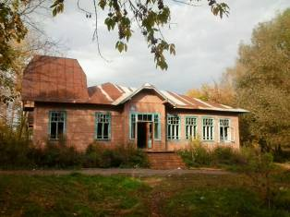
Фотография здания бывшей базовой школы №2 г. Юрьев-Польский (15.09.2012 г.)
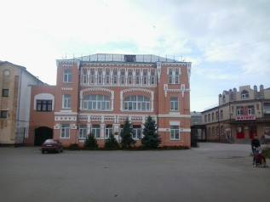
Фотография здания педагогического колледжа г. Юрьев-Польский (15.09.2012 г.)
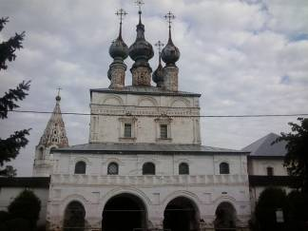
Фотография здания Юрьев-Польского историко-архитектурного и художественного музея (15.09.2012 г.)
Приложение II.

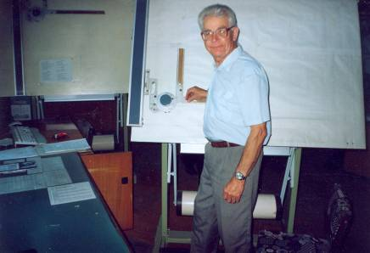

Ершов Евгений Александрович - выпускник школы №1 (фотография 2004 г.)

Ершов Евгений Александрович работал начальником конструкторского бюро технологической оснастки Юрьев – Польского завода «Промсвязь», активно занимался рационализаторской работой, за что неоднократно ему присваивалось звание «Лучший рационализатор Владимирской области». За добросовестный труд имел награды и в коллективе пользовался заслуженным авторитетом.

Приложение III.

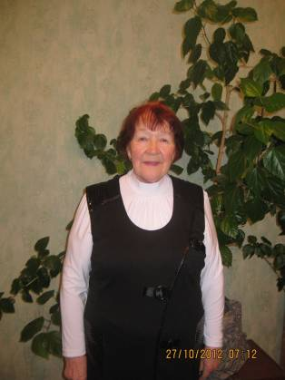

Ускова (Бажуткина) Людмила Ивановна - выпускница школы №1
(фотография 2012 г.)

Ускова Людмила Ивановна работает учителем немецкого языка в ГБОУ СПО ВО "Юрьев - Польском индустриально-гуманитарном колледже"

Приложение IV.
Учителя школы № 1 в годы Великой Отечественной войны

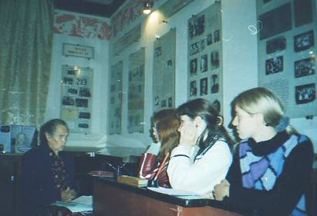
Пасторова Мария Алексеевна (фотография 2006 г.)

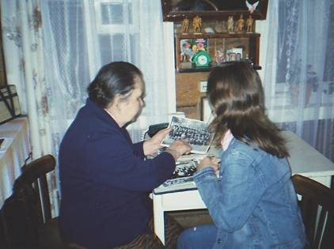

Морозова Капитолина Васильевна (фотография 2005 г.)

Приложение V.

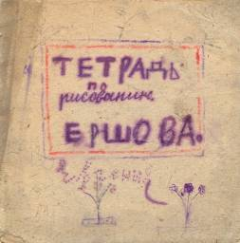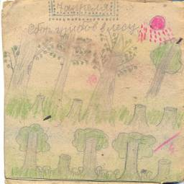

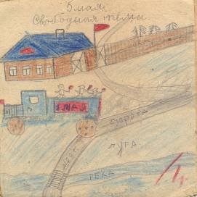

Самодельный альбом для рисования Ершова Е.А.
(1944 г.)

Приложение VI.

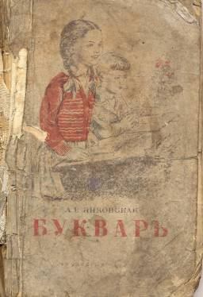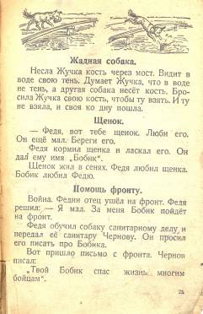

А.В. Янковская. Букварь. 1943 г.
(страница из «Букваря» рассказ «Помощь фронту»)

Приложение VI.

А.В. Янковская. Букварь. 1943 г.
(страница из «Букваря» рассказ «Помощь фронту»)

Приложение VII.

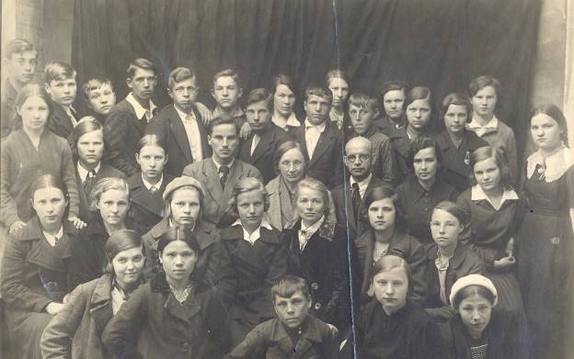

Фотография 7-1 класс средней школы №1 г. Юрьев – Польского 1940 г.

Приложение VII.

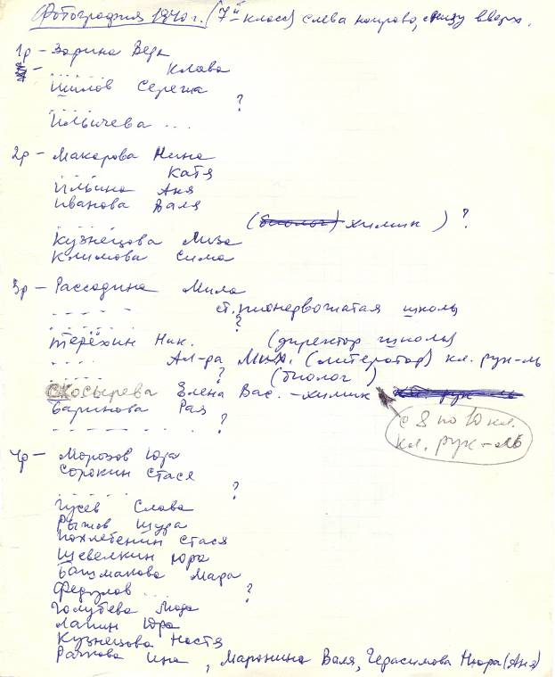

Список учеников и учителей 7-1 класса школы №1 г. Юрьев – Польского 1940 г.
(составлен И.З. Рачковой (Утиной) в 1988 г.)
Приложение VIII.
Фотографии учителей школы – фронтовиков, ушедших на фронт
в 1942 г.

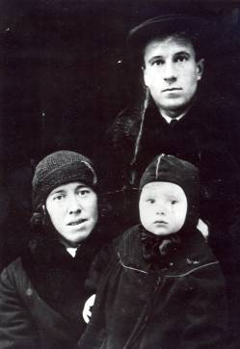
Решетников Павел Сергеевич (1940-е гг.)
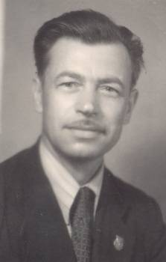
Шевчук Яков Трофимович (1940-е гг.)
Приложение IX.

http://www.obd-memorial.ru/html/info.htm?id=2236266&page=9
«Мемориал» 28.10.2012 г. время 20.05
2236331
Информация из донесения о безвозвратных потерях
Фамилия Решетников
Имя Павел
Отчество Сергеевич
Место рождения Ивановская обл.
Дата и место призыва Юрьев-Польский РВК, Ивановская обл., Юрьев-Польский р-н
Последнее место службы 49 див.
Воинское звание сержант
Причина выбытия умер от болезни
Дата выбытия 06.12.1942
Название источника информации ЦАМО
Номер фонда источника информации 58
Номер описи источника информации 18001
Номер дела источника информации 629
2236266
Донесения о безвозвратных потерях
Номер донесения 4318
Тип донесения Донесения о безвозвратных потерях
Дата донесения 14.02.1943
Название части сан. отдел Приволжского ВО

Приложение IX.

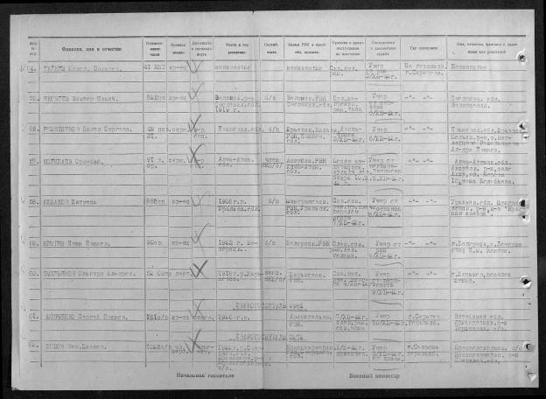
Лист из донесения о безвозвратных потерях
(№56. Решетников П.С.)

Приложение X.

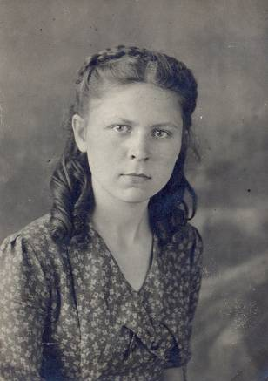

Рачкова (Утина) Инесса Захаровна - выпускница школы №1
(фотография 1943 г.)

Рачкова Инесса Захаровна окончила Московский институт инженеров железнодорожного транспорта имени И.В. Сталина.

Дмитриев Ю.А., Зенкович А.А., Савинова Р.Ф. Край наш Владимирский. Ярославль, 1989
Чистякова И.К. Всенародная помощь фронту: год за годом, месяц за месяцем / Поиск. Никто не забыт, ничто не забыто / Редколл. Кудрин С.П. Владимир, 2010
Галкин Ю.Г. Юрьев – Польский: Ист.-краевед. очерк. Ярославль, 1985
Копия письма Бариновой И.Г., 04.04.1985
Воспоминания ученика школы В.Н. Исаева, записанные Сачковой М. (20.09.2012 г. в школе №1 г. Юрьев - Польского)
Книга протоколов педагогического совещания учителей средней школы №1 г. Юрьев - Польского 1940-1942 гг. – стр.33
Воспоминания ученика школы А.В. Низова (письмо А.В. Низова Подольской Ж.А. 18.10.2007 г., фонд школьного музея истории образования школы №1, папка №7)
См. Прил.II.
Воспоминания ученика школы №1 Е.А. Ершова, записанные Сачковой М. (12.03.2006 г. в школе №1 г. Юрьев – Польского)
Воспоминания М.В. Давыдовой, записанные учащимися школы №1 в 1980-е гг. (фонд школьного музея истории образования школы №1, папка №7)
Книга протоколов педагогического совещания учителей средней школы №1 г. Юрьев - Польского 1942-1944 гг. – стр.65
См. Прил.III.
Воспоминания ученика школы В.Н. Исаева, записанные Сачковой М. (20.09.2012 г. в школе №1 г. Юрьев - Польского)
Воспоминания М.В. Давыдовой, записанные учащимися школы №1 в 1980-е гг. (фонд школьного музея истории образования школы №1, папка №7)
Книга протоколов педагогического совещания учителей средней школы №1 г. Юрьев - Польского 1942-1944 гг. – стр.19
Евстигенеева Л.А. Детство опаленное войной. Память хранит / Людмила Евстигнеева // Вестник Ополья. – 2011. - 23 декабря. – стр.2
См. Прил.IV.
Воспоминания учителя школы №1 К.В. Морозовой, записанные Подольской Ж. А. (15.09.2006 г.)
Воспоминания учителя школы №1 М.А. Пасторовой, записанные Подольской Ж.А. (28.09.2008 г. в школе №1 г. Юрьев – Польского)
См. Прил.V.
Евстигенеева Л.А. Детство опаленное войной. Память хранит / Людмила Евстигнеева // Вестник Ополья. – 2011. - 23 декабря. – стр.2
Воспоминания учителя школы №1 М.А. Пасторовой, записанные Подольской Ж.А. (28.09.2008 г. в школе №1 г. Юрьев – Польского)
Воспоминания ученика школы №1 Е.А. Ершова, записанные Сачковой М. (12.03.2006 г. в школе №1 г. Юрьев – Польского)
Книга протоколов педагогического совещания учителей средней школы №1 г. Юрьев - Польского 1940-1942 гг. – стр.84
См. Прил.IV.
См. Прил.VI.
Книга протоколов педагогического совещания учителей средней школы №1 г. Юрьев - Польского 1940-1942 гг. – стр.34-35
Задачи школы в подготовке к севу // Голос колхозника. – 1942. – 29 марта. – стр.3
Книга протоколов педагогического совещания учителей средней школы №1 г. Юрьев - Польского 1940-1942 гг. – стр.43
Мартышев А.А. Учебный год закончен. Школьники вышли на поля // Голос колхозника. – 1942. – 14 июня. – стр.3
Утина (Рачкова) И.З. Война глазами моего поколения // Вестник Ополья. – 2001. – 19 июня. – стр.2
Заборский Н. Комсомольцы и молодежь, все на воскресник! // Голос колхозника. – 1942. - 13 февраля. – стр.4
Елисеева. Школьники - шефы Н-ского госпиталя // Голос колхозника. – 1942. - 13 марта. – стр.3
Там же
Воспоминания ученика школы А.В. Низова (письмо А.В. Низова Подольской Ж.А. 18.10.2007 г., фонд школьного музея истории образования школы №1, папка №7)
Книга протоколов педагогического совещания учителей средней школы №1 г. Юрьев - Польского 1940-1942 гг. – стр.32-33
См. Прил.VII.
Книга протоколов педагогического совещания учителей средней школы №1 г. Юрьев - Польского 1940-1942 гг. – стр.42
МПВО – местная противовоздушная оборона // Википедия [Электронный ресурс]: - Режим доступа: http://ru.wikipedia.org . - Загл. с экрана. – (02.11.2012)
Будни жителей одной улицы // Голос колхозника. – 1941. - 13 августа. – стр.2
Книга протоколов педагогического совещания учителей средней школы №1 г. Юрьев - Польского 1942-1944 гг. - стр.31
Личное дело Никифоровой Ольги Ивановны (архив школы №1 г. Юрьев-Польский)
Письмо Скибневской Г.В. первой пионервожатой школы №1 г. Юрьев – Польского (фонд школьного музея истории образования школы №1, папка №5)
Книга протоколов педагогического совещания учителей средней школы №1 г. Юрьев - Польского 1942-1944 гг. – стр.31
Книга протоколов педагогического совещания учителей средней школы №1 г. Юрьев - Польского 1940-1942 гг. – стр.41
См. Прил.VIII.
Личное дело Шевчук Якова Трофимовича (архив школы №1 г. Юрьев-Польского)
См. Прил.IX.
ОБД Мемориал [Электронный ресурс]: - Режим доступа: http://www.obd-memorial.ru. - Загл. с экрана. – (28.10.2012)
Личное дело Шевчука Якова Трофимовича (архив школы №1 г. Юрьев-Польского)
Книга протоколов педагогического совещания учителей средней школы №1 г. Юрьев - Польского 1942-1944 гг. – стр.33
Книга протоколов педагогического совещания учителей средней школы №1 г. Юрьев - Польского 1942-1944 гг. – стр.33
Книга протоколов педагогического совещания учителей средней школы №1 г. Юрьев - Польского 1942-1944 гг. – стр.32
Там же, стр.89
Книга протоколов педагогического совещания учителей средней школы №1 г. Юрьев - Польского 1940-1942 гг. – стр.28
Книга протоколов педагогического совещания учителей средней школы №1 г. Юрьев - Польского 1940-1942 гг. – стр.72
Там же, стр.67-69
Там же, стр.43
См. Прил.X.

